**ESCUELA SUPERIOR POLITECNICA DEL LITORAL**

**FACULTAD DE INGENIERIA EN MECANICA Y CIENCIAS DE LA PRODUCCION**

**Operaciones Unitarias I – Evaluación I 02/diciembre/2011**

|  |
| --- |
| Nombre: ………………………………………………………………..… |

**Tema 1 (30%)**

Una bomba que opera con un régimen de 70 gal/min extrae una solución liquida con densidad 114,8 lbm/pie3 de un tanque de almacenamiento que tiene una sección transversal considerable, por medio de una tuberia de succión de 3. pulg de DN. La bomba descarga la solución a través de una línea de 2 pulg. de DN a un tanque elevado abierto. El extremo final de la línea de descarga esta a 80 pies encima del nivel del liquido en el tanque de alimentación. Las pérdidas por fricción en el sistema de tuberías son ΣF = 12 lbf-pie/lbm . ¿Qué presión debe desarrollar la bomba y cual deberá ser su potencia con una eficiencia del 67.5% (η=0.675)?. El flujo es turbulento.

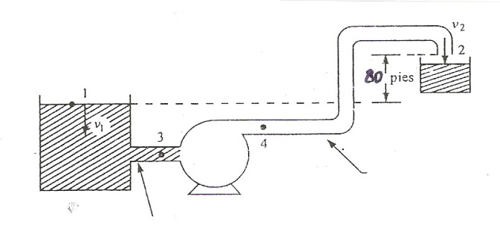

**Tema 2 (25%)**

Obtener el modelo reológico y los valores de sus parámetros característicos de un material cuya curva de comportamiento de flujo está dada por:

|  |  |  |  |  |  |  |  |
| --- | --- | --- | --- | --- | --- | --- | --- |
| **τ** (Pa) | 0 | 2.25 | 3.78 | 5.13 | 7.52 | 9.68 | 11.69 |
| **(-dv/dy**) s-1 | 0 | 1 | 2 | 3 | 5 | 7 | 9 |

**Tema 3 (25%)**

En la figura dada la sección 1 corresponde a un tubo de 2 pulg. de DN y la sección 2 a un tubo de 1 pulg. de DN. A través del sistema fluye agua a 29 °C a razón de 1.75 L/s. En la sección 1 la presión del fluido es de 1.75*105N/m2 y Z1= 3.75 m. En la sección 2, Z2=0.25 m. Calcule los valores de las diferentes cargas en ambas secciones suponiendo aplicable en el sistema la ecuación de Bernoulli.

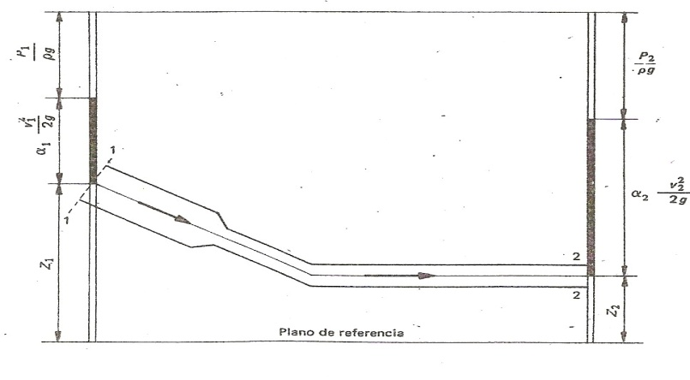

**Tema 4 (20%)**

Un fluido con un comportamiento reológico de seudoplástico muestra un K= 4.5 Pa.s y un comportamiento de flujo de 0.5, está fluyendo a través de una tuberia de 6.271 cm. de diámetro interno a razón de 100 kg/s. La gravedad específica del fluido es 0.9. Determine el régimen de flujo y la caída de presión por cada metro de tubería.

|  |
| --- |
|  |